附件: 行政事业单位资金往来结算票据（滚筒机打）式样及印制说明

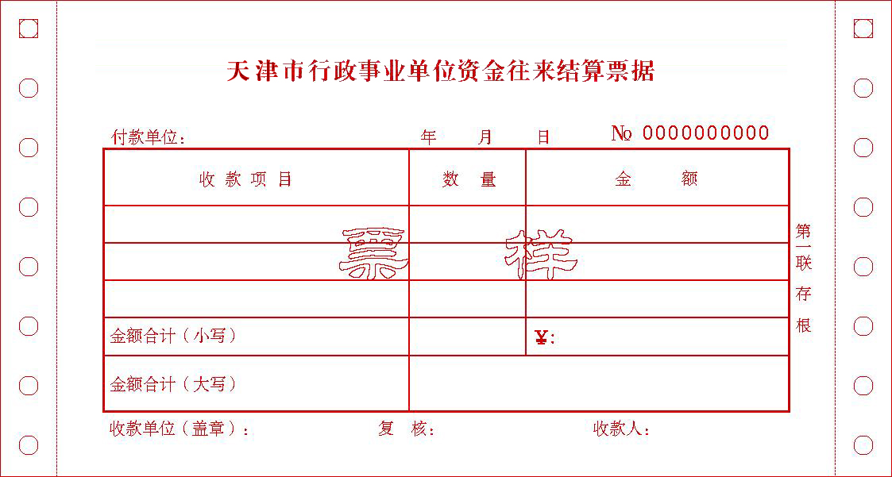
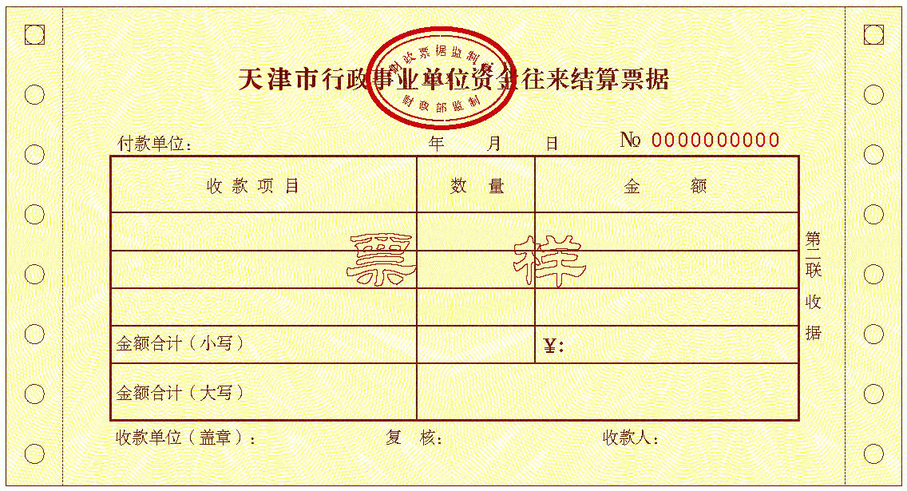
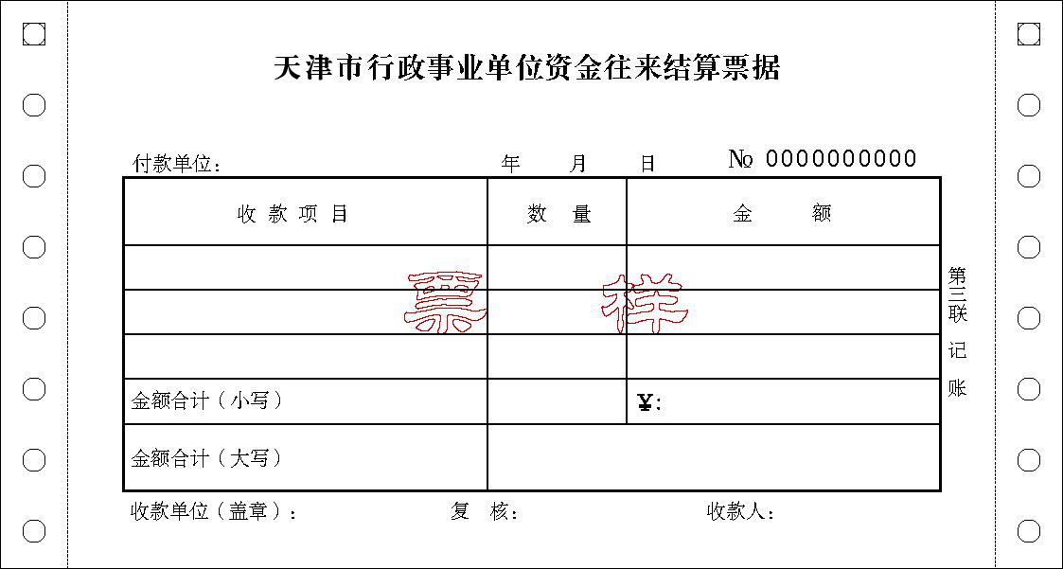
《天津市行政事业单位资金往来结算票据》（滚筒机打）印制说明
1．字体、字号：标题为汉仪大宋，15磅；内文字体为方正书宋，10磅；表格尺寸为：146mm×56mm；
2．成品尺寸：190mm×101.6mm，误差不超过0.1毫米；
3．孔距：标准孔距；
4．联次及纸张、墨色、套章、防伪等要求：
①票据一式三联；
②票据纸张采用财政票据防伪无碳复写纸。其中：
第一联：存根。克重：45g/㎡；纸张：无碳复写上纸；墨色：红色；号码：10位，防伪荧光红号；
第二联：收据。克重：52g/㎡；纸张：无碳复写中纸；墨色：棕色（黄色底纹）；号码：10位，防伪荧光红号；在标题正中位置套印财政票据监制章（荧光）；
第三联：记账。克重：47g/㎡；纸张：无碳复写下纸；墨色：黑色；号码：10位，防伪荧光红号。

